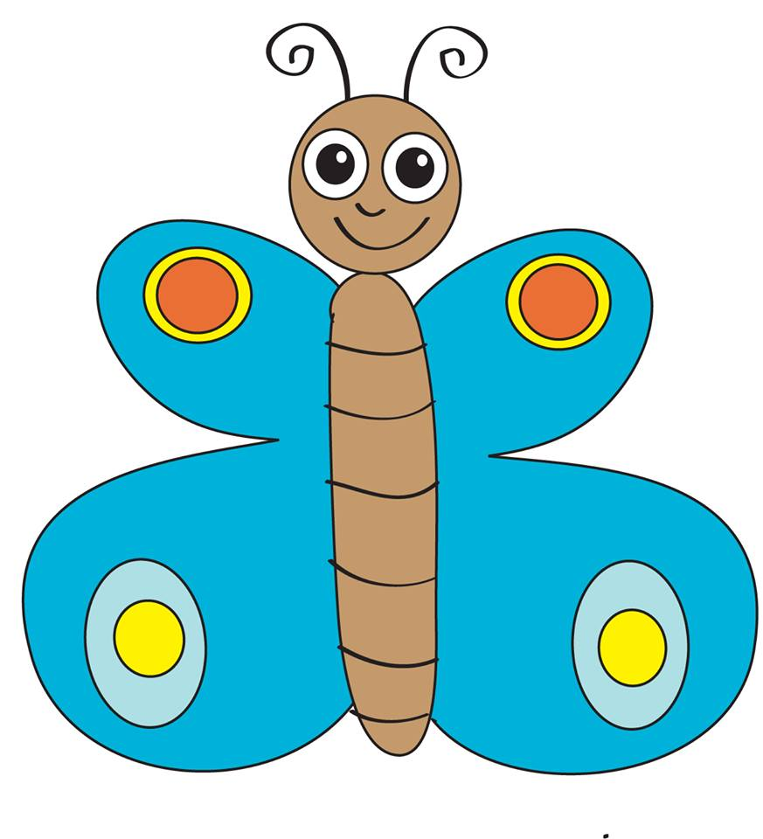
Základní škola a Mateřská škola Študlov, příspěvková organizace,
Študlov 76, 756 12 Horní Lideč

Z Á P I S

do naší MŠ ve Študlově
pro školní rok 2021/2022

se uskuteční dne

13. 5. 2021

v době od 8:00 do 12:00 h v budově školy,
tentokrát bez přítomnosti dětí.

Zákonní zástupci dítěte si k zápisu přinesou
vyplněnou a dětským lékařem potvrzenou Žádost o přijetí, rodný list dítěte nebo jeho kopii a svůj občanský průkaz.

Více informací na www.zsms.studlov.cz nebo telefonicky.

Ve Študlově, dne 3. 5. 2021

